Консультация для родителей.
«Музыкальная школа.
Да или Нет?»
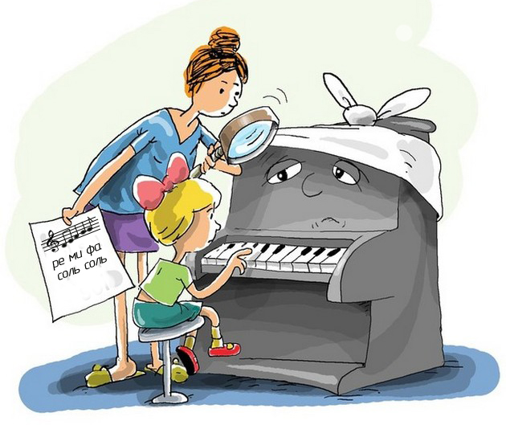
Уважаемые родители!
Наверняка каждому из вас хочется, чтобы ваш ребенок был как можно лучше развит во всех направлениях. Музыка не исключение. Обычно все дети любят музыку: песни, танцы всегда привлекают их. Этому способствуют и развлекательные программы на ТВ, и ваши музыкальные интересы, и музыкальное воспитание в детском саду.
И вот наступает момент, когда вы понимаете, что ваш ребенок обладает хорошим слухом и голосом. Тогда возникает вопрос: стоит ли отдавать ребенка в музыкальную школу?
Первое и главное условие – это ЖЕЛАНИЕ САМОГО РЕБЕНКА. Часто папы и мамы рассуждают так: «Он (она) еще не понимает, а потом «спасибо» скажет!».
Неправильные рассуждения! Невозможно учиться успешно «из-под палки»!
Второе условие – это РЕАЛЬНОЕ наличие слуха и голоса. Если они отсутствуют, то учеба превратится в пытку. В случае если вы затрудняетесь сами определить уровень музыкальности ребенка, обратитесь к специалисту. Я с удовольствием дам вам необходимые рекомендации.
Ну и, наконец, третье условие – это готовность к достаточно плотному режиму. Вашему ребенку придется учиться сразу в двух школах, а это нелегко. В музыкальной школе его ожидают довольно серьезные предметы: основной инструмент, дополнительный инструмент, сольфеджио, музыкальная литература, ансамбль, хор. Обучение рассчитано на пять-семь лет, в зависимости от выбора инструмента.
Занятия музыкой во все времена считались привилегией, которую могут позволить себе далеко не все. Уже много сказано и написано о том, что регулярные занятия музыкой улучшают мышление, активизируют восприятие ребёнка, повышают его усидчивость, расширяют кругозор.
Особенно актуален для многих родителей тот факт, что в процессе занятий музыкой улучшается мелкая моторика, что самым благоприятным образом сказывается на состоянии структур коры больших полушарий.
Результаты исследований, проведённых на базе университета Сент-Эндрю, показали, что родители, отправившие своих детей учиться в музыкальную школу или приглашающие учителя музыки на дом, оказывают им неоценимую услугу, особенно, если в дальнейшем музицирование станет для них неотъемлемой частью жизни.
Таким образом, раздумывая, отдавать или не отдавать ребёнка в музыкальную школу, родители должны склоняться к первому варианту, а учителя в музыкальной школе должны стремиться сделать игру на музыкальном инструменте неотъемлемой частью жизни современных детей. Этому способствуют и школьные ансамбли, и оркестры, а также концерты, главными участниками которых являются дети.
Музыкальная школа – это увлекательно, полезно и интересно. Там ваш ребенок сможет углубиться в прекрасный мир музыки и искусства. Все это оказывает положительное воздействие на ребенка и способствует успешному обучению в общеобразовательной школе.
А чтобы ваш ребенок имел представление о музыкальной школе, мы предлагаем посетить концерт и музыкальное представление, которые подготовили воспитанники школы:
